‏

הנדון: בקשה לפי חוק חופש המידע, התשנ"ח- 1998

במענה לפנייתך שבסימוכין, למשרד הרווחה והביטחון והחברתי (להלן: "המשרד") בהתאם לחוק חופש המידע תשנ"ח-1998, (להלן: "החוק"). נשיב כדלקמן:
בהתאם לנתונים שבידי השירות, עד לתאריך 15.01.2024, , במדינת ישראל ישנם :
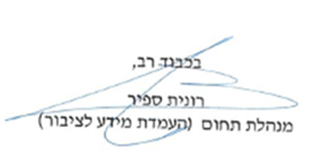
22,918 נושאי תעודת עיוור בתוקף )חיים) ומתוכם 1555 אנשים ללא תחושת אור(NLP) בשתי העיניים.

